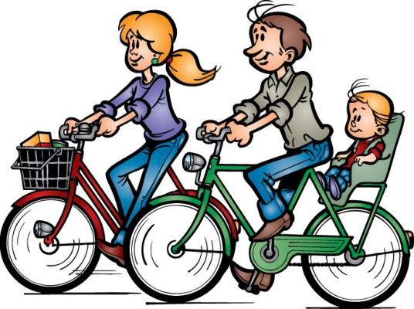
Роль родителей в укреплении здоровья детей и приобщении их к здоровому образу жизни.
Что же такое, здоровый образ жизни?
Здоровый образ жизни – комплексное понятие, включающее в себя множество составляющих. Сюда входят все сферы человеческого существования – начиная с питания и заканчивая эмоциональным настроем. Здоровый образ жизни – это способ жизнедеятельности, направленный на полное изменение прежних привычек, касающихся еды, режима физической активности и отдыха.

Все родители желают видеть своих детей
здоровыми, энергичными, красивыми, спортивными.
Путей к физическому совершенствованию много.

Один из них – воспитание в семье.
В дошкольном возрасте в ближайшем окружении, в частности в семье, закладываются основные личности, в сознании ребенка формируется модель семьи, взрослой жизни, которую ребенок подсознательно начинает реализовывать, едва достигнув самостоятельности.
От родителей во многом зависит, вырастут ли их дети здоровыми и жизнерадостными или преждевременно разрушат свое здоровье.
Если взрослые проявят характер и начнут утро с гимнастики, которую сделают вместе с ребенком, - это будет первый шаг в большом и важном деле – укреплении здоровья.
И этот шаг надо сделать как можно скорее.
Решить вопросы всестороннего физического развития детей, вырастить их здоровыми можно только совместными усилиями родителей и работников ДОУ.
Физическое воспитание в ДОУ является действенным средством, способствующим разностороннему развитию ребенка.
Процесс оптимизации двигательной активности детей направлен на укрепление здоровья, совершенствование физиологических и психических функций организма, достижение хорошего уровня физической подготовленности. Известно, что систематические занятия физическими упражнениями в режиме дня способствуют улучшению функционального состояния центральной нервной системы, снижению напряженности сердечно - сосудистой и дыхательных систем, предупреждают нарушения осанки и деформацию скелета, оказывают благотворное влияние на нормальный рост и развитие ребенка.

Наша работа будет эффективна при вашей поддержке, родители!
Родители должны поощрять детей в спортивных занятиях,
обязательно подбадривать их, тем самым вселяя уверенность
в полезности занятий физкультурой.
Только таким образом можно с детства привить
ребенку любовь к физкультуре и здоровому образу жизни!

